MODUL AJAR KURIKULUM MERDEKA 2022 (PROTOTIPE)
MATEMATIKA SD KELAS 4 (VOLUME 2)

INFORMASI UMUM
A. IDENTITAS MODUL
Penyusun  Instansi  Tahun Penyusunan  Jenjang Sekolah  Mata Pelajaran  Fase / Kelas  Unit 13  Subunit 1  Alokasi Waktu | :  :  :  :  :  :  :  :  : | .....................................  SD ...............................  Tahun 2022  SD  Matematika (Volume 2)  B / 4  Bilangan Desimal  Cara Menuliskan Bilangan Desimal  Jam ke-1, ke-2 dan ke-3
B. KOMPETENSI AWAL
- Siswa dapat memahami cara membaca dan menulis bilangan desimal sampai tempat desimal ketiga
C. PROFIL PELAJAR PANCASILA
- Mandiri
- Bernalar Kreatif
- Bergotong royong
D. SARANA DAN PRASARANA
- Sumber Belajar : (Kementerian Pendidikan, Kebudayaan, Riset, Dan Teknologi Republik Indonesia, 2021 Belajar Bersama Temanmu Matematika untuk Sekolah Dasar Kelas IV - Volume 2, Penulis : Tim Gakko Tosho dan Internet), Lembar kerja peserta didik
- Persiapan ke-1: ketel, gambar wadah ukur 1 liter, 1dL, 0,1 L ( tanpa skala). perangkat terlampir.
- Persiapan ke-2: garis bilangan, pita 2 m 83 cm
- Persiapan ke-3: ketel yang diisi air, perbesaran gambar gelas ukur 0,01L.
E. TARGET PESERTA DIDIK
- Peserta didik reguler/tipikal: umum, tidak ada kesulitan dalam mencerna dan memahami materi ajar.
- Peserta didik dengan pencapaian tinggi: mencerna dan memahami dengan cepat, mampu mencapai keterampilan berfikir aras tinggi (HOTS), dan memiliki keterampilan memimpin
F. MODEL PEMBELAJARAN
- Pembelajaran Tatap Muka
KOMPNEN INTI
A. TUJUAN KEGIATAN PEMBELAJARAN
- Target Unit Pembelajaran :
- Memperdalam pemahaman tentang bilangan desimal dan operasi hitung yang melibatkan bilangan desimal.
- Mencermati bahwa bilangan desimal diwakili oleh sistem yang sama seperti bilangan bulat, dan memperdalam pemahaman mereka tentang ukuran relatif angka.
- Melakukan operasi hitung penjumlahan dan pengurangan bilangan desimal.
- Melakukan perhitungan penjumlahan dan pengurangan menggunakan sempoa.

- Target Unit Pembelajaran Kecil :
- Memahami cara membaca dan menulis bilangan desimal sampai tempat desimal ketiga.

- Target Pada Jam ke-1
① Mengetahui bahwa 0,1 L dibagi 10 disebut 0,01 L, dan pahami cara membaca dan menulisnya

- Target Pada Jam ke-2
① Pahami bahwa panjang 1 m dibagi menjadi 10 bagian yang sama direpresentasikan sebagai 0,1 m, dan 0,1 m dibagi menjadi 10 bagian yang sama direpresentasikan sebagai 0,01 m, mengetahui cara membaca dan menulisnya

- Target Pada Jam ke-3
① Memahami bahwa 0,01 L dibagi menjadi 10 bagian yang sama direpresentasikan sebagai 0,001 L, dan mengetahui cara membacanya
B. PEMAHAMAN BERMAKNA
- Meningkatkan kemampuan siswa dalam mengetahui bahwa 0,1 L dibagi 10 disebut 0,01 L, dan pahami cara membaca dan menulisnya, pahami bahwa panjang 1 m dibagi menjadi 10 bagian yang sama direpresentasikan sebagai 0,1 m, dan 0,1 m dibagi menjadi 10 bagian yang sama direpresentasikan sebagai 0,01 m, mengetahui cara membaca dan menulisnya dan memahami bahwa 0,01 L dibagi menjadi 10 bagian yang sama direpresentasikan sebagai 0,001 L, dan mengetahui cara membacanya
C. PERTANYAAN PEMANTIK
- Bagaimana cara mengubah pecahan menjadi bentuk desimal?
- Bilangan desimal digunakan untuk apa?
- Bagaimana cara mengubah desimal ke persen?
- Apakah bentuk pecahan desimal?
D. KEGIATAN PEMBELAJARAN
Target pada Jam Ke-1
Kegiatan Pendahuluan
1. Peserta didik dan Guru memulai dengan berdoa bersama.
2. Peserta didik disapa dan melakukan pemeriksaan kehadiran bersama dengan guru.
3. Pembiasaan membaca/ menulis/ mendengarkan/ berbicara selama 15-20 menit materi non pelajaran seperti tokoh dunia, kesehatan, kebersihan, makanan/minuman sehat ,cerita inspirasi dan motivasi.
4. Guru menyampaikan tujuan pembelajaran

Kegiatan Inti
1. Lihatlah empat gambar dan tertarik untuk belajar mengekspresikan panjang, besar, massa, berat di sekitar kita dalam desimal..
- Menyuruh memperhatikan satuan l, m, kg, dan km yang ada di dalam foto, dan menyuruh menyadari bahwa mengekspresikan dalam satuan yang lebih besar akan menimbulkan jumlah yang ganjil.
- Menyuruh mengingat kembali mengenai angka desimal sampai 1 angka di belakang koma pada saat kelas 3.
2. Memeriksa banyaknya air (dalam liter) yang terdapat pada wadah air yang dimiliki Yanti dan Ratna.
- Masing-masing berapa liter wadah air ketel Yanti dan Ratna?
- Perhatikan bahwa volume ketel Ratna adalah 1 l dan 0,1 l, yang setara dengan 7 buah, dan dapat dinyatakan sebagai desimal satu angka dibelakang koma.
- Mengisi ketel dengan 1,7 liter air juga efektif dan menunjukkan kepada siswa cara mengoperasikannya.
- Ketel Yanti memiliki volume 1,3 l dan sedikit lebih, yang tidak dapat diekspresikan dengan baik.
- Siswa yang tidak memahami materi desimal yang dipelajari di kelas 3 akan diberikan instruksi individu..
3. 1 Siswa menulis volume air dalam tempat air dalam satuan liter, contohnya adalah “1,3 liter dan lebih sedikit”.
- tandailah volume air Yanti dalam satuan L.
- Disini tanpa menggunakan satuan dL, dan lebih fokus menandakan sebagai satuan L.
- Menyarankan agar mengingat kembali pengalaman proses ketel air yang telah dipelajari di kelas 3.
- Saat muncul ketel air, kita merasa nyaman untuk membuat satuan dengan membagi satuan asli menjadi sepuluh bagian yang sama besar.
- Menyadari baiknya kalau memeriksa dengan membagi bagian yang sama 0,1 L di gelas ukur yang ada di paling kanan ketel air.
- Bagaimana sebaiknya untuk menyatakan bahwa ketel uap sedikit lagi dengan 1,3 L.
- Mintalah siswa mendiskusikan cara merepresentasikan volume air Yanti secara akurat dengan mengatakan "1,3 L dan sedikit lagi", mengingatkan mereka tentang pelajaran desimal di kelas 3. Siswa akan diingatkan tentang pembelajaran desimal di kelas tiga, dan akan mengingatkan bahwa ketika mereka harus membagi unit asli dengan 10 untuk membuat unit baru.
4. 1 Menentukan volume air dalam tempat air dengan membaginya 0,1 l menjadi 10 bagian yang sama.
- Mencoba menggunakan skala yang membagi 0,1 l menjadi 10 bagian yang sama.
- Memastikan bahwa besar/kecilnya 6 buah gelas ukur jika membuat skala yang membagi 0,1 l menjadi bagian yang sama.
- Menyatakan volume air yang dituangkan Ratna.
- Mengetahui volume air adalah sebagai 1,36 l dan menghitung banyak volume yang dituangkan dalam gelas yang lebih kecil.
5. 1 Mengetahui cara menyatakan volume air dalam ukuran gelas yang lebih kecil..
- Mengetahui volume air dalam bagian 0,1 l yang dibagi dalam 10 bagian dan disebut dengan ukuran 0,01 l.
6. Mengetahui cara baca dan ukuran 0,01 l.
- Meringkas mengenai "nol koma nol satu liter".
7. Meringkas mengenai volume air Yanti.
- Dengan menambahkan 1 l, 3 l, dan 0,06 l maka 1,36 l dibaca “satu koma tiga enam liter”.
- Hati-hati jangan membaca “satu koma tiga puluh enam liter”

Kegiatan Penutup
1. Siswa dapat menyimpulkan isi materi pada pembelajaran hari ini.
2. Siswa mengkomunikasikan kendala yang dihadapi dalam mengikuti pembelajaran hari ini.
3. Siswa menerima apresiasi dan motivasi dari guru.

Target pada Jam Ke-2
Kegiatan Pendahuluan
1. Peserta didik dan Guru memulai dengan berdoa bersama.
2. Peserta didik disapa dan melakukan pemeriksaan kehadiran bersama dengan guru.
3. Pembiasaan membaca/ menulis/ mendengarkan/ berbicara selama 15-20 menit materi non pelajaran seperti tokoh dunia, kesehatan, kebersihan, makanan/minuman sehat ,cerita inspirasi dan motivasi.
4. Guru menyampaikan tujuan pembelajaran

Kegiatan Inti
1. Melihat foto lompat jauh dan menuliskan panjang lompatannya dalam kalimat matematika.
- Mengerti cara menuliskan panjang lompatan 2 m 83 cm dalam satuan meter (m).
2. 2 Menyatakan panjang 2 m dan 83 cm dalam satuan m.
- Menyatakan 2 m dan 83 cm dalam satuan m.
- 10 cm sama dengan 0,1 m sehingga 2 m dan 80 cm sama dengan 2,8 m. Oleh karenanya, 2 m dan 83 cm akan sedikit lebih panjang dari 2,8 m.
- Di satu sisi jika 0,1 m dibagi ke dalam 10 bagian yang sama, maka diperoleh 0,01.
- Oleh karenanya, 2 m dan 83 cm sama dengan 2,83 m.
- Siswa mampu membaca bilangan 2,83 m sebagao “dua koma delapan tiga meter”.
- Siswa merangkum bahwa 10 cm = 0,1 m dan 1 cm = 0,01 m.
3. Mengerjakan soal latihan.
- Di soal nomor 1, siswa diharapkan dapat membagi 0,1 l air ke dalam ukuran yang lebih kecil. Di soal nomor 2, berapa skala kecil 0,1 l dibagi 10, dan no 2, siswa menggunakan garis bilangan untuk menentukan ukuran.
- Memastikan setiap siswa memahami 0,01 l dan 0,01 m.

Kegiatan Penutup
1. Siswa dapat menyimpulkan isi materi pada pembelajaran hari ini.
2. Siswa mengkomunikasikan kendala yang dihadapi dalam mengikuti pembelajaran hari ini.
3. Siswa menerima apresiasi dan motivasi dari guru.
Target pada Jam Ke-3
Kegiatan Pendahuluan
1. Peserta didik dan Guru memulai dengan berdoa bersama.
2. Peserta didik disapa dan melakukan pemeriksaan kehadiran bersama dengan guru.
3. Pembiasaan membaca/ menulis/ mendengarkan/ berbicara selama 15-20 menit materi non pelajaran seperti tokoh dunia, kesehatan, kebersihan, makanan/minuman sehat ,cerita inspirasi dan motivasi.
4. Guru menyampaikan tujuan pembelajaran

Kegiatan Inti
1. 3 Memikirkan cara menyatakan pecahan yang kurang dari 0,01 l.
- Memikirkan cara mencari volume air yang ditampung dalam tempat air.
- Memahami karena sedikit lagi 1,23 l, maka kita perlu membagi 0,01 l menjadi 10 bagian yang sama.
- Mengetahui bahwa volume pecahan 0,01 dibagi 10 sama besarnya dalam 6 ukuran yang lebih kecil dan volume air yang dimasukkan di ketel dinyatakan dengan 1,236 l.
2. Mengetahui cara membaca desimal yang memiliki tiga angka di belakang koma.
- Cara membaca volume air dalam ketel adalah “satu koma dua tiga enam liter”
3. 4 Menyatakan berat jeruk dalam satuan kg.
- Mengenalkan kepada siswa bahwa jika satuan panjang biasa dinyatakan dalam meter (m) dan volume dalam liter (l), berat benda biasa dinyatakan dalam kilogram (kg).
- Mencermati hubungan antara 1 kg; 0,1 kg; 0,01 kg; dan 0,001 kg untuk menyatakan berat 1,264 kg yang dibaca “satu koma dua enam empat”.
4. Mengerjakan soal latihan.
- Meminta siswa untuk mencermati bahwa: (1) 1 mm sama dengan 0,0001 m, (2) 100 m sama dengan 0,1 km, 10 m sama dengan 0,01 km, dan 1 m sama dengan 0,0001 km, serta (3)1 g sama dengan 0,001 kg.

Kegiatan Penutup
1. Siswa dapat menyimpulkan isi materi pada pembelajaran hari ini.
2. Siswa mengkomunikasikan kendala yang dihadapi dalam mengikuti pembelajaran hari ini.
3. Siswa menerima apresiasi dan motivasi dari guru.
E. REFLEKSI
TABEL REFLEKSI UNTUK PESERTA DIDIK
NO | PERTANYAAN | JAWABAN
1 | Bagian mana dari materi yang kalian rasa paling sulit?
2 | Apa yang kalian lakukan untuk dapat lebih memahami materi ini?
3 | Apakah kalian memiliki cara sendiriuntuk memahami materi ini?
4 | Kepada siapa kalian akan meminta bantuan untuk memahami materi ini?
5 | Jika kalian diminta memberikan bintang dari 1 sampai 5, berapa bintang yang akan kalian berikan pada usaha yang kalian lakukan untuk memahami materi ini?

TABEL REFLEKSI UNTUK GURU
NO | PERTANYAAN | JAWABAN
1 | Apakah 100 % peserta didik mencapai tujuan pembelajaran? Jika tidak, berapa persen kira-kira peserta didik yang mencapai pembelajaran?
2 | Apa kesulitan yang dialami peserta didik sehingga tidak mencapai tujuan pembelajaran? Apa yang akan anda lakukan untuk membantu peserta didik?
3 | Apakah terdapat peserta didik yang tidak fokus? Bagaimana cara guru agar mereka bisa fokus pada kegiatan berikutnya?

F. ASESMEN / PENILAIAN
Penilaian
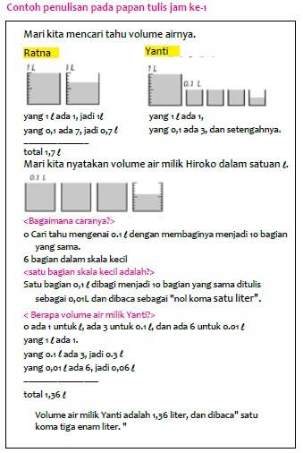
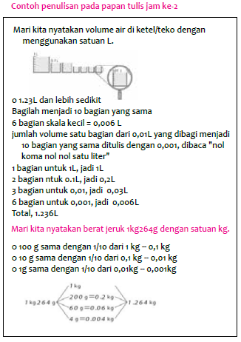
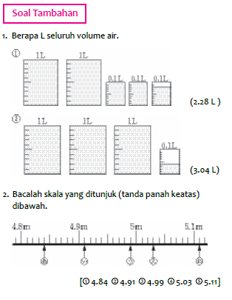
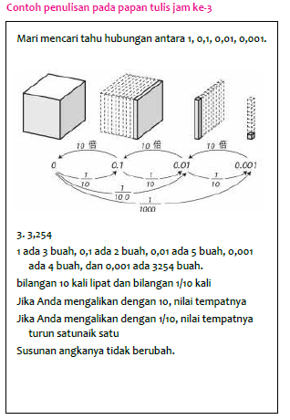
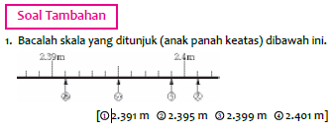
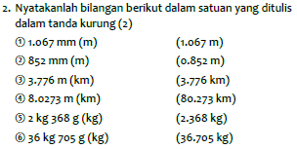
G. KEGIATAN PENGAYAAN DAN REMEDIAL
Pengayaan
- Peserta didik dengan nilai rata-rata dan nilai diatas rata-rata mengikuti pembelajaran dengan pengayaan.

Remedial
- Diberikan kepada peserta didik yang membutuhkan bimbingan untuk memahami materi atau pembelajaran mengulang kepada siswa yang belum mecapai CP.
LAMPIRAN
A. LEMBAR KERJA PESERTA DIDIK
LEMBAR KERJA PESERTA DIDIK (LKPD) Ke-1

Nama : .............................................................................
Kelas : .............................................................................
Petunjuk!
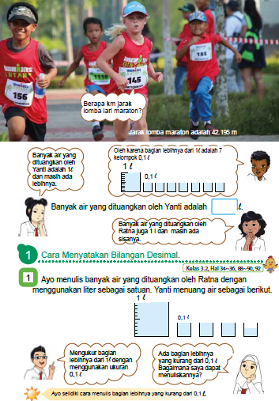
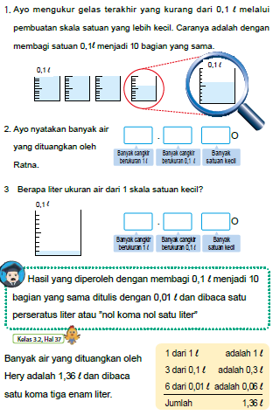

LEMBAR KERJA PESERTA DIDIK (LKPD) Ke-2

Nama : .............................................................................
Kelas : .............................................................................
Petunjuk!
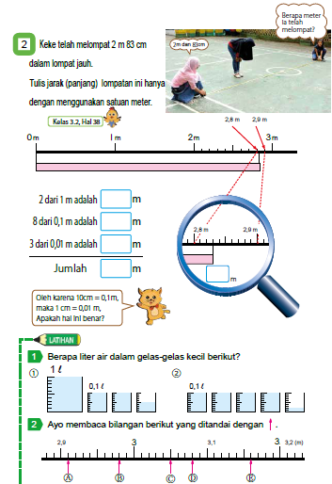

LEMBAR KERJA PESERTA DIDIK (LKPD) Ke-3

Nama : .............................................................................
Kelas : .............................................................................
Petunjuk!
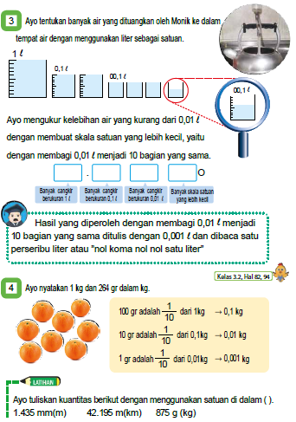

Nilai |  | Paraf Orang Tua

B. BAHAN BACAAN GURU & PESERTA DIDIK
- Kementerian Pendidikan, Kebudayaan, Riset, Dan Teknologi Republik Indonesia, 2021, Buku Panduan Guru Matematika untuk Sekolah Dasar Kelas IV – Vol 1, Penulis : Tim Gakko Tosho, Penyadur : Zetra Hainul Putra, ISBN : 978-602-244-540-1
- Kementerian Pendidikan, Kebudayaan, Riset, Dan Teknologi Republik Indonesia, 2021, Belajar Bersama Temanmu Matematika untuk Sekolah Dasar Kelas IV - Volume 2, Penulis : Tim Gakko Tosho, Penyadur : Zetra Hainul Putra, ISBN : 978-602-244-542-5
C. GLOSARIUM
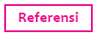
Penemuan Satuan Baru
Diduga ada beberapa anak yang belum sepenuhnya memahami mekanisme satuan ukur: 1 l dibagi menjadi 10 bagian yang sama besarnya adalah 0,1 l, dan 0,1 l dibagi menjadi 10 bagian yang sama besarnya adalah 0,01 l. Inti dari pelajaran ini adalah bagaimana menangani besar/kecilnya.
Oleh karena itu, mintalah siswa mendiskusikan cara mengungkapkan volume air dalam ketel secara akurat dari "1,3 l dan lebih banyak lagi" untuk mengingat pelajaran desimal di kelas 3. Para siswa akan diingatkan tentang pembelajaran desimal di kelas tiga, dan akan diingatkan bahwa ketika ada kesalahan, satuan asli harus dibagi menjadi sepuluh bagian yang sama besar dan satuan baru harus dibuat..

Cara Membaca Bilangan Desimal
Angka bagian bilangan desimal tidak seperti bagian bilangan bulat sehingga monoton membacanya.
1,36 dibaca "satu koma tiga enam" dan bukan dibaca "satu koma tiga puluh enam". Karena siswa membaca desimal dengan cara yang sama seperti bilangan bulat, penting bagi mereka untuk mengetahui cara membaca desimal.
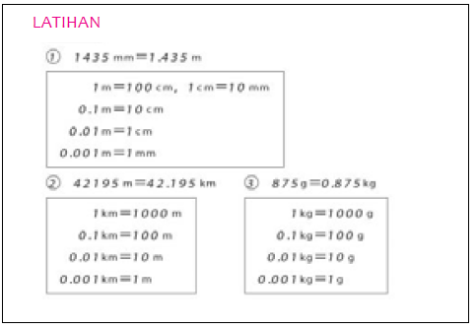

D. DAFTAR PUSTAKA
Tim Gakko Tosho, Penyadur : Zetra Hainul Putra, ISBN : 978-602-244-540-1, Kementerian Pendidikan, Kebudayaan, Riset, Dan Teknologi Republik Indonesia, 2021, Buku Panduan Guru Matematika untuk Sekolah Dasar Kelas IV – Vol 2
Tim Gakko Tosho, Penyadur : Zetra Hainul Putra, ISBN : 978-602-244-542-5, Kementerian Pendidikan, Kebudayaan, Riset, Dan Teknologi Republik Indonesia, 2021, Belajar Bersama Temanmu Matematika untuk Sekolah Dasar Kelas IV - Volume 2

MODUL AJAR KURIKULUM MERDEKA 2022 (PROTOTIPE)
MATEMATIKA SD KELAS 4 (VOLUME 2)

INFORMASI UMUM
A. IDENTITAS MODUL
Penyusun  Instansi  Tahun Penyusunan  Jenjang Sekolah  Mata Pelajaran  Fase / Kelas  Unit 13  Subunit 2  Alokasi Waktu | :  :  :  :  :  :  :  :  : | .....................................  SD ...............................  Tahun 2022  SD  Matematika (Volume 2)  B / 4  Bilangan Desimal  Struktur Bilangan Desimal  Jam ke-4
B. KOMPETENSI AWAL
- Siswa dapat memahami bilangan desimal dan perkaliannya dengan bilangan kelipatan 10. Pahami bahwa setiap unit dalam bilangan desimal memiliki nilai tempat dan saling berkaitan.
- Siswa dapat memahami hubungan antar bilangan desimal.
- Siswa dapat memahami hubungan nilai tempat pada bilangan desimal dan bilangan asli
C. PROFIL PELAJAR PANCASILA
- Mandiri
- Bernalar Kreatif
- Bergotong royong
D. SARANA DAN PRASARANA
- Sumber Belajar : (Kementerian Pendidikan, Kebudayaan, Riset, Dan Teknologi Republik Indonesia, 2021 Belajar Bersama Temanmu Matematika untuk Sekolah Dasar Kelas IV - Volume 2, Penulis : Tim Gakko Tosho dan Internet), Lembar kerja peserta didik
- Persiapan ke-4: Blok (atau blok tabel Lembar TP), papan garis nomor, papan skala.
E. TARGET PESERTA DIDIK
- Peserta didik reguler/tipikal: umum, tidak ada kesulitan dalam mencerna dan memahami materi ajar.
- Peserta didik dengan pencapaian tinggi: mencerna dan memahami dengan cepat, mampu mencapai keterampilan berfikir aras tinggi (HOTS), dan memiliki keterampilan memimpin
F. MODEL PEMBELAJARAN
- Pembelajaran Tatap Muka
KOMPNEN INTI
A. TUJUAN KEGIATAN PEMBELAJARAN
- Target Unit Pembelajaran :
① Memahami hubungan antar nilai tempat pada bilangan desimal.
② Memahmi 1/10 sebagai persepuluhan pada bilangan desimal.

- Target Pada Jam ke-4
① Memahami bilangan desimal dan perkaliannya dengan bilangan kelipatan 10. Pahami bahwa setiap unit dalam bilangan desimal memiliki nilai tempat dan saling berkaitan.
② Memahami hubungan antar bilangan desimal.
③ Memahami hubungan nilai tempat pada bilangan desimal dan bilangan asli.

B. PEMAHAMAN BERMAKNA
- Meningkatkan kemampuan siswa dalam memahami bilangan desimal dan perkaliannya dengan bilangan kelipatan 10. Pahami bahwa setiap unit dalam bilangan desimal memiliki nilai tempat dan saling berkaitan., hubungan antar bilangan desimal.dan memahami hubungan nilai tempat pada bilangan desimal dan bilangan asli.

C. PERTANYAAN PEMANTIK
- Bagaimana cara melakukan bilangan desimal dan perkaliannya dengan bilangan kelipatan 10?

D. KEGIATAN PEMBELAJARAN
Target pada Jam Ke-4
Kegiatan Pendahuluan
1. Peserta didik dan Guru memulai dengan berdoa bersama.
2. Peserta didik disapa dan melakukan pemeriksaan kehadiran bersama dengan guru.
3. Pembiasaan membaca/ menulis/ mendengarkan/ berbicara selama 15-20 menit materi non pelajaran seperti tokoh dunia, kesehatan, kebersihan, makanan/minuman sehat ,cerita inspirasi dan motivasi.
4. Guru menyampaikan tujuan pembelajaran

Kegiatan Inti
1. 1 Mencari hubungan antara 1; 0,1; 0,01; 0,001.
- Mari cari tahu hubungan antar jumlah balok.
- Siswa menggambarkan balok yang menunjukkan 1; 0,1; 0,01; dan 0,001 bagian.
- Siswa menentukan hubungan kuantitas dan gambar yang menunjukkan 1; 0,1; 0,01; dan 0,001 bagian.
- Siswa memahami hubungan 1; 0,1; 0,01; dan 0,001 yang memiliki hubungan persepuluhan dengan bilangan sebelumnya.
2. 2 Mencari komposisi angka bilangan bulat pada 2,386.
- Memikirkan 2,386 tentang masing-masing berapa banyak angka yang tersusun dari 1, 0,1, 0,01, dan 0,001.
3. Meringkas struktur dan posisi koma bilangan desimal.
- Membaca "posisi koma bilangan desimal" dan meringkas dalam buku tulis tempat desimal bilangan bulat
- Memeriksa tempat desimal dan menentukan tempat desimal satu dengan 1
- Membuat catatan terkait tempat desimal dalam sebuah poster yang dipajang di kelas.
3. Perhatikan struktur bilangan untuk 3,254.
- Cermati angka-angka yang menempati masing-masing nilai tempat pada bilangan tersebut.
- Pikirkan angka yang menempati nilai tempat seperseribuan pada bilangan tersebut.
- Ajak siswa mencermati bahwa posisi bilangan di belakang koma adalah 0,1; 0,01; dan seterusnya.
5. 4 Mencari besarnya bilangan yang terbentuk.
- Pikirkan tentang bilangan yang terbentuk.
- Pikirkan tentang nilai tempat.
- Pikirkan nilai bilangan yang sesuai dengan tempatnya.
6. 5 Mengalikan bilangan desimal dengan 10.
- Menyatakan bilangan desimal yang dikalikan 10.
- Mencari cara mengalikan bilangan desimal dengan 10 dengan cara menggeser tanda koma satu digit ke depan tanpa merubah urutan angka pada bilangan tersebut.
7. 6 Menentukan 1/10 dari 0,58
- Cara menghitung 1/10 dari suatu bilangan desimal.
8. Membaca rangkuman.
- Bacalah kalimat rangkuman secara lisan.
9. Mengerjakan soal latihan.
- Mengajak siswa untuk mencermati 0,01 sebagai bilangan yang memiliki angka 0 di tempat satuan dan 1 di tempat perseratusan.

Kegiatan Penutup
1. Siswa dapat menyimpulkan isi materi pada pembelajaran hari ini.
2. Siswa mengkomunikasikan kendala yang dihadapi dalam mengikuti pembelajaran hari ini.
3. Siswa menerima apresiasi dan motivasi dari guru.

E. REFLEKSI
TABEL REFLEKSI UNTUK PESERTA DIDIK
NO | PERTANYAAN | JAWABAN
1 | Bagian mana dari materi yang kalian rasa paling sulit?
2 | Apa yang kalian lakukan untuk dapat lebih memahami materi ini?
3 | Apakah kalian memiliki cara sendiriuntuk memahami materi ini?
4 | Kepada siapa kalian akan meminta bantuan untuk memahami materi ini?
5 | Jika kalian diminta memberikan bintang dari 1 sampai 5, berapa bintang yang akan kalian berikan pada usaha yang kalian lakukan untuk memahami materi ini?

TABEL REFLEKSI UNTUK GURU
NO | PERTANYAAN | JAWABAN
1 | Apakah 100 % peserta didik mencapai tujuan pembelajaran? Jika tidak, berapa persen kira-kira peserta didik yang mencapai pembelajaran?
2 | Apa kesulitan yang dialami peserta didik sehingga tidak mencapai tujuan pembelajaran? Apa yang akan anda lakukan untuk membantu peserta didik?
3 | Apakah terdapat peserta didik yang tidak fokus? Bagaimana cara guru agar mereka bisa fokus pada kegiatan berikutnya?

F. ASESMEN / PENILAIAN
Penilaian
Mari pikirkan tentang cara menjumlahkan pecahan.
<soal> di dalam tangki air ada 2,25L air, kalau menambahkan air 1,34 L ke dalamnya, jadi semuanya ada berapa liter?
<Rumus>
<Cara perhitungan>
o Dengan 0,01 sebagai satuan,
2,25, 0,01 nya ada 225
1,34 0,01 nya ada 134
225 + 134 = 359
Apabila terdapat 359 buah 0,01, maka menjadi 3,59.
jawaban, 3,59L

Apabila dihitung untuk setiap posisi,
2,2 5
+ 1,3 4
________________
3,5 9
1 nya yaitu 2 + 1 = 3
0,1 nya yaitu 2 + 3 = 5
0,01 nya yaitu 5 + 4 = 9 ; jawaban , 3,59L
Cara menghitung
1. Tulis dalam urutan yang sama.
2. Hitung untuk setiap posisi.
3. Jumlah koma desimal harus sejajar dengan posisi koma desimal atas.

G. KEGIATAN PENGAYAAN DAN REMEDIAL
Pengayaan
- Peserta didik dengan nilai rata-rata dan nilai diatas rata-rata mengikuti pembelajaran dengan pengayaan.

Remedial
- Diberikan kepada peserta didik yang membutuhkan bimbingan untuk memahami materi atau pembelajaran mengulang kepada siswa yang belum mecapai CP.
LAMPIRAN
A. LEMBAR KERJA PESERTA DIDIK
LEMBAR KERJA PESERTA DIDIK (LKPD) Ke-4

Nama : .............................................................................
Kelas : .............................................................................
Petunjuk!
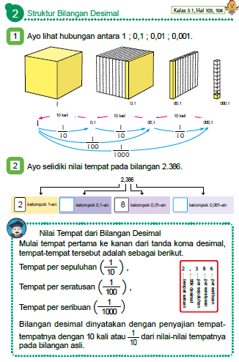
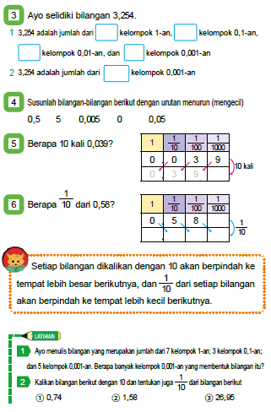

Nilai |  | Paraf Orang Tua

B. BAHAN BACAAN GURU & PESERTA DIDIK
- Kementerian Pendidikan, Kebudayaan, Riset, Dan Teknologi Republik Indonesia, 2021, Buku Panduan Guru Matematika untuk Sekolah Dasar Kelas IV – Vol 1, Penulis : Tim Gakko Tosho, Penyadur : Zetra Hainul Putra, ISBN : 978-602-244-540-1
- Kementerian Pendidikan, Kebudayaan, Riset, Dan Teknologi Republik Indonesia, 2021, Belajar Bersama Temanmu Matematika untuk Sekolah Dasar Kelas IV - Volume 2, Penulis : Tim Gakko Tosho, Penyadur : Zetra Hainul Putra, ISBN : 978-602-244-542-5
C. GLOSARIUM
Notasi Desimal
Sistem desimal adalah cara menyatakan bilangan menggunakan bilangan dari 0 sampai 9, naik satu tempat satuan setiap kali bilangannya berjumlah 10. Ketika bilangan ditulis berdampingan, aturan menyatakan ukuran sesuai dengan posisi bilangandisebut "Prinsip Penempatan".
Notasi yang kita gunakan dalam kehidupan sehari-hari, seperti 3,776 atau 42,195, yang dinyatakan dengan sistem desimal dan prinsip nilai tempat, disebut "notasi nilai tempat desimal".
Pada bagian ini, dari perspektif notasi desimal, penting untuk mengambil pandangan terintegrasi dari bilangan bulat dan desimal, dan untuk secara kolektif memahami bahwa aturan yang dipertimbangkan untuk bilangan bulat adalah sama untuk desimal.

D. DAFTAR PUSTAKA
Tim Gakko Tosho, Penyadur : Zetra Hainul Putra, ISBN : 978-602-244-540-1, Kementerian Pendidikan, Kebudayaan, Riset, Dan Teknologi Republik Indonesia, 2021, Buku Panduan Guru Matematika untuk Sekolah Dasar Kelas IV – Vol 2
Tim Gakko Tosho, Penyadur : Zetra Hainul Putra, ISBN : 978-602-244-542-5, Kementerian Pendidikan, Kebudayaan, Riset, Dan Teknologi Republik Indonesia, 2021, Belajar Bersama Temanmu Matematika untuk Sekolah Dasar Kelas IV - Volume 2

MODUL AJAR KURIKULUM MERDEKA 2022 (PROTOTIPE)
MATEMATIKA SD KELAS 4 (VOLUME 2)

INFORMASI UMUM
A. IDENTITAS MODUL
Penyusun  Instansi  Tahun Penyusunan  Jenjang Sekolah  Mata Pelajaran  Fase / Kelas  Unit 13  Subunit 3  Alokasi Waktu | :  :  :  :  :  :  :  :  : | .....................................  SD ...............................  Tahun 2022  SD  Matematika (Volume 2)  B / 4  Bilangan Desimal  Penambahan dan Pengurangan Bilangan Desimal  Jam ke-5, ke-6 dan ke-7
B. KOMPETENSI AWAL
- Siswa dapat memahami arti, cara menulis, dam cara menghitung penjumlahan dan pengurangan pada bilangan desimal
C. PROFIL PELAJAR PANCASILA
- Mandiri
- Bernalar Kreatif
- Bergotong royong
D. SARANA DAN PRASARANA
- Sumber Belajar : (Kementerian Pendidikan, Kebudayaan, Riset, Dan Teknologi Republik Indonesia, 2021 Belajar Bersama Temanmu Matematika untuk Sekolah Dasar Kelas IV - Volume 2, Penulis : Tim Gakko Tosho dan Internet), Lembar kerja peserta didik
- Persiapan ke-5: Gambar yang diperbesar pada hal. 41.
- Persiapan ke-6: Pembesaran gambar halaman 42.
E. TARGET PESERTA DIDIK
- Peserta didik reguler/tipikal: umum, tidak ada kesulitan dalam mencerna dan memahami materi ajar.
- Peserta didik dengan pencapaian tinggi: mencerna dan memahami dengan cepat, mampu mencapai keterampilan berfikir aras tinggi (HOTS), dan memiliki keterampilan memimpin
F. MODEL PEMBELAJARAN
- Pembelajaran Tatap Muka
KOMPNEN INTI
A. TUJUAN KEGIATAN PEMBELAJARAN
- Target Unit Kecil Pembelajaran
① Memahami arti, cara menulis, dam cara menghitung penjumlahan dan pengurangan pada bilangan desimal

- Target Pada Jam ke-5
① Mengartikan penjumlahan bilangan desimal dan mencari cara menghitungnya.
② Memahami cara menjumlahkan bilangan desimal hingga tempat desimal kedua.

- Target Pada Jam ke-6
① Mengartikan pengurangan bilangan desimal dan mencari cara menghitungnya.
② Memahami cara mengurangkan bilangan desimal hingga tempat desimal kedua.
B. PEMAHAMAN BERMAKNA
- Meningkatkan kemampuan siswa dalam Mengartikan penjumlahan bilangan desimal dan mencari cara menghitungnya., memahami cara menjumlahkan bilangan desimal hingga tempat desimal kedua, mengartikan pengurangan bilangan desimal dan mencari cara menghitungnya., memahami cara mengurangkan bilangan desimal hingga tempat desimal kedua.

C. PERTANYAAN PEMANTIK
- Bagaimana cara melakukan penambahan dan pengurangan bilangan desimal ?

D. KEGIATAN PEMBELAJARAN
Target pada Jam Ke-5
Kegiatan Pendahuluan
1. Peserta didik dan Guru memulai dengan berdoa bersama.
2. Peserta didik disapa dan melakukan pemeriksaan kehadiran bersama dengan guru.
3. Pembiasaan membaca/ menulis/ mendengarkan/ berbicara selama 15-20 menit materi non pelajaran seperti tokoh dunia, kesehatan, kebersihan, makanan/minuman sehat ,cerita inspirasi dan motivasi.
4. Guru menyampaikan tujuan pembelajaran

Kegiatan Inti
1. 1 Membaca pertanyaan dan merumuskan kalimat matematika yang sesuai.
- Minta siswa untuk menutup buku teks. Tuliskan pertanyaan di papan tulis dan ajak siswa untuk merumuskan kalimat matematika yang sesuai.
- Sebagian besar siswa mungkin akan menulis kalimat matematika dengan yaitu 2.25 + 1.34, tetapi karena ini adalah pertama kalinya untuk menambahkan bilangan desimal sampai tempat kedua, berikan kesempatan kepada siswa untuk menjelaskan caranya.
- Menaksir kiraan hasil dari angka yang menempati tempat satuan pada masing-masing bilangan, sehingga hasil penjumlahan diperkirakan sekitar 3.
2. 1 Membaca pertanyaan dan merumuskan kalimat matematika yang sesuai.
- Pemikiran yang diharapkan
- Pada bilangan 2,25 yang menempati tempat satuan adalah 2, tempat sepersepuluhan adalah 2, dan seperseratusan adalah 5.
- Pada bilangan 1,34 yang menempati tempat satuan adalah 1, tempat sepersepuluhan adalah 3, dan seperseratusan adalah 4.
- Pada bilangan 3,59 yang menempati tempat satuan adalah 3, tempat sepersepuluhan adalah 5, dan seperseratusan adalah 9.
- Hitung dengan mempertimbangkan angka-angka yang menempati nilai tempat satuan, sepersepuluhan, dan seperseratusan.
- Pastikan jawabannya adalah 3.59 l.
3. Jelaskan cara berhitung dengan menggunakan hitung susun.
- Membaca "posisi koma bilangan desimal" dan meringkas dalam buku tulis tempat desimal bilangan bulat
- Memeriksa tempat desimal dan menentukan tempat desimal satu dengan 1
- Membuat catatan terkait tempat desimal dalam sebuah poster yang dipajang di kelas.
3. Perhatikan struktur bilangan untuk 3,254.
- Minta siswa mencermati bahwa menulis bilangan desimal yang akan dijumlahkan perlu disejajarkan tanda komanya.
- Tekankan bahwa koma desimal dari hasil penjumlahan tersebut harus sejajar dengan koma desimal dari bilangan yang dijumlahkan.
4. Rangkum cara menjumlahkan desimal.
5. 2 Hitung penambahan angka dalam berbagai kasus.
- Diketahui bahwa ada penambahan 1 angka dalam perhitungan nomor 2.
- Meminta siswa mencermati penghitungan 0,7 + 0,6 = 1,3.
- Menyepakati angka desimal terakhir 0 di nomor 3, maka angka 0 dapat ditiadakan (tidak ditulis).
- Akan tetapi jika angka 0 tidak merupakan angka terakhir yang terletak di belakang koma, siswa tidak dapat menghilangkannya. Contoh 0 pada 3,402 tidak dapat ditiadakan.
- Ajak siswa untuk memahami bahwa penjumlahan 4,05 dan 3,1 pada nomor 2.4 dapat dihitung dengan menjumlahkan 4,05 dan 3,10.
6. Mengerjakan soal latihan.
- Pada hasil penjumlahan nomor 6, ajarkan siswa bahwa 7,00 sama dengan 7.
- Siswa yang tidak mengerti cara menghitung dapat diajarkan secara individu.

Kegiatan Penutup
1. Siswa dapat menyimpulkan isi materi pada pembelajaran hari ini.
2. Siswa mengkomunikasikan kendala yang dihadapi dalam mengikuti pembelajaran hari ini.
3. Siswa menerima apresiasi dan motivasi dari guru.

Target pada Jam Ke-6
Kegiatan Pendahuluan
1. Peserta didik dan Guru memulai dengan berdoa bersama.
2. Peserta didik disapa dan melakukan pemeriksaan kehadiran bersama dengan guru.
3. Pembiasaan membaca/ menulis/ mendengarkan/ berbicara selama 15-20 menit materi non pelajaran seperti tokoh dunia, kesehatan, kebersihan, makanan/minuman sehat ,cerita inspirasi dan motivasi.
4. Guru menyampaikan tujuan pembelajaran

Kegiatan Inti
1. 3 Membaca pertanyaan dan merumuskan kalimat matematika yang sesuai.
- Minta siswa untuk menutup buku teks. Tuliskan pertanyaan di papan tulis dan ajak siswa untuk merumuskan kalimat matematika yang sesuai.
- Sebagian besar siswa mungkin akan menulis kalimat matematika dengan yaitu3,64 - 2,14, tetapi karena ini adalah pertama kalinya untuk menambahkan bilangan desimal sampai tempat kedua, berikan kesempatan kepada siswa untuk menjelaskan caranya.
- Menaksir kiraan hasil dari angka yang menempati tempat satuan pada masing-masing bilangan, sehingga hasil pengurangan diperkirakan sekitar 1 m.
2. 3 Menyelesaikan soal nomor 2 dan mempresentasikan cara yang dilakukan.
- Ajak siswa mencermati bahwa pengurangan dua bilangan desimal dapat dilakukan dengan mengurangkan angka-angka yang menempati nilai tempat yang sama, misalnya bilangan satuan dengan satuan, bilangan persepuluhan dengan persepuluhan, dan bilangan perseratusan dengan perseratusan. Pastikan untuk menuliskan letak tanda koma dengan sejajar.
- Ajak siswa menemukan hasil perhitungannya adalah 1,32 m.
3. Melakukan perhitungan di kertas 3,46 – 2,14.
- Tulis angka dengan mensejajarkan letak koma, lakukan pengurangan untuk setiap nilai tempat.
4. 4 Menghitung 1,25 - 0,67.
- Minta mereka memperhatikan apa yang terjadi di tempat pertama dari perbedaan. Tempat pertama dari angka yang akan dikurangi adalah nol karena ada pengurangan dalam perhitungan tempat desimal pertama. Oleh karena itu, perhitungan tempat pertama adalah 0 – 0 = 0, dan jawabannya 0,58. Ingatkan siswa bahwa jika mereka tidak menuliskan 0 ini, mereka akan mendapatkan jawaban yang berbeda, sehingga tidak dapat dihilangkan.
5. Mengerjakan soal latihan.
6. 5 Pengurangan desimal dalam berbagai kasus.
- Mempelajari menghilangkan nol di akhir pada kondisi penjumlahan. Hal ini juga memastikan pada pengurangan. Juga, mengingatkan agar angka o tidak boleh dituliskan di posisi pertama
- Mintalah siswa memahami bahwa nomor 2 dapat dihitung dengan menjumlahkan 0 pada penurunan 3.9 untuk mendapatkan 3.90, yang merupakan jumlah dari desimal dan nilai tempatnya.
- Pada no.(3), seperti yang ditunjukkan di sebelah kanan, banyak anak meletakkan 52 apa adanya. Jadi, mari kita periksa kembali arti menambahkan 0.
Misalnya, 6 adalah 600 buah 0,01, dan 0,52 adalah 52 buah 0,01. Jika kita kembali ke 600-52 hasilnya adalah 548. Maka terdapat 548 buah 0,01 atau sama dengan 5,48.
- No. 4 merupakan pengurangan dengan tempat kosong di bilangan yang dikurangi, dan pastikan bahwa itu dapat dihitung dengan cara yang sama seperti bilangan bulat.
7. 5 Kerjakan soal menerapkan pengurangan desimal.
- Buat siswa memahami bahwa karena jawabannya akan diperoleh dalam meter, maka hanya perlu mengekspresikan 85 cm dalam meter dan merumuskannya.
- 2,15 m = 215 cm, 215 – 85 = 130
Memperbolehkan menentukan jawabannya dengan cara lain, seperti 130 cm = 1,3 m.

Kegiatan Penutup
1. Siswa dapat menyimpulkan isi materi pada pembelajaran hari ini.
2. Siswa mengkomunikasikan kendala yang dihadapi dalam mengikuti pembelajaran hari ini.
3. Siswa menerima apresiasi dan motivasi dari guru.
E. REFLEKSI
TABEL REFLEKSI UNTUK PESERTA DIDIK
NO | PERTANYAAN | JAWABAN
1 | Bagian mana dari materi yang kalian rasa paling sulit?
2 | Apa yang kalian lakukan untuk dapat lebih memahami materi ini?
3 | Apakah kalian memiliki cara sendiriuntuk memahami materi ini?
4 | Kepada siapa kalian akan meminta bantuan untuk memahami materi ini?
5 | Jika kalian diminta memberikan bintang dari 1 sampai 5, berapa bintang yang akan kalian berikan pada usaha yang kalian lakukan untuk memahami materi ini?

TABEL REFLEKSI UNTUK GURU
NO | PERTANYAAN | JAWABAN
1 | Apakah 100 % peserta didik mencapai tujuan pembelajaran? Jika tidak, berapa persen kira-kira peserta didik yang mencapai pembelajaran?
2 | Apa kesulitan yang dialami peserta didik sehingga tidak mencapai tujuan pembelajaran? Apa yang akan anda lakukan untuk membantu peserta didik?
3 | Apakah terdapat peserta didik yang tidak fokus? Bagaimana cara guru agar mereka bisa fokus pada kegiatan berikutnya?

F. ASESMEN / PENILAIAN
Penilaian
Pengurangan pecahan
<Soal>
Kakak laki-laki Yoshio melompat 3,46 m dan Yoshio melompat 2,14 m. Berapa meter kakak laki-laki Yoshio melompat lebih dari Yoshio?
Hitung dengan cara yang sama seperti menjumlahkan pecahan.


1. Kerjakan hitungan berikut.
① 9,84 − 5,94 (3,9) ② 7,85 − 1,95 (5,9)
③ 6,81 − 5,9 (0,91) ④ 8,4 − 3,56 (4,84)
⑤ 7 − 0,94 (6,06) ⑥ 9 − 0,75 (8,25)

Pengurangan pecahan
<Soal>
Kakak laki-laki Yoshio melompat 3,46 m dan Yoshio
melompat 2,14 m. Berapa meter kakak laki-laki
Yoshio melompat lebih dari Yoshio?
<Rumus>
<Metode Perhitungan>
Hitung dengan cara yang sama seperti menjumlahkan pecahan.
- Tulis dengan urutan yang sama.
- Hitung setiap nilai tempat.
- Sejajarkan koma desimal dari perbedaan tersebut ke atas.
Perhitungan 1,25 - 0,67
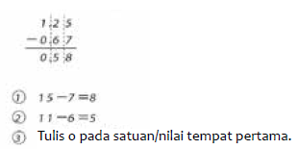
G. KEGIATAN PENGAYAAN DAN REMEDIAL
Pengayaan
- Peserta didik dengan nilai rata-rata dan nilai diatas rata-rata mengikuti pembelajaran dengan pengayaan.
Remedial
- Diberikan kepada peserta didik yang membutuhkan bimbingan untuk memahami materi atau pembelajaran mengulang kepada siswa yang belum mecapai CP.
LAMPIRAN
A. LEMBAR KERJA PESERTA DIDIK
LEMBAR KERJA PESERTA DIDIK (LKPD) Ke-5

Nama : .............................................................................
Kelas : .............................................................................
Petunjuk!
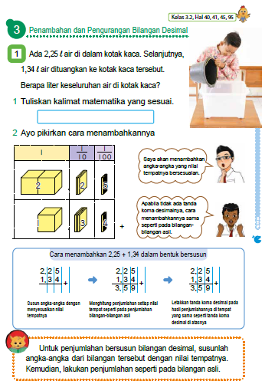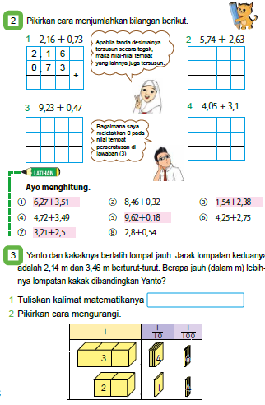

LEMBAR KERJA PESERTA DIDIK (LKPD) Ke-6

Nama : .............................................................................
Kelas : .............................................................................
Petunjuk!
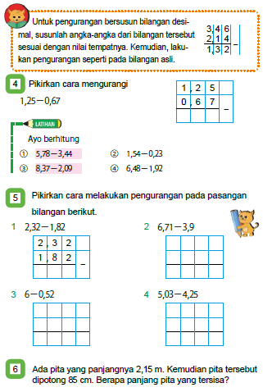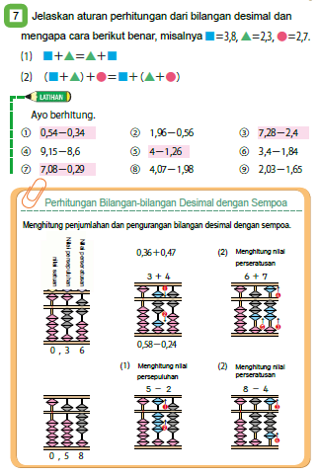

Nilai |  | Paraf Orang Tua

B. BAHAN BACAAN GURU & PESERTA DIDIK
- Kementerian Pendidikan, Kebudayaan, Riset, Dan Teknologi Republik Indonesia, 2021, Buku Panduan Guru Matematika untuk Sekolah Dasar Kelas IV – Vol 1, Penulis : Tim Gakko Tosho, Penyadur : Zetra Hainul Putra, ISBN : 978-602-244-540-1
- Kementerian Pendidikan, Kebudayaan, Riset, Dan Teknologi Republik Indonesia, 2021, Belajar Bersama Temanmu Matematika untuk Sekolah Dasar Kelas IV - Volume 2, Penulis : Tim Gakko Tosho, Penyadur : Zetra Hainul Putra, ISBN : 978-602-244-542-5
C. GLOSARIUM
Notasi Desimal
Sistem desimal adalah cara menyatakan bilangan menggunakan bilangan dari 0 sampai 9, naik satu tempat satuan setiap kali bilangannya berjumlah 10. Ketika bilangan ditulis berdampingan, aturan menyatakan ukuran sesuai dengan posisi bilangandisebut "Prinsip Penempatan".
Notasi yang kita gunakan dalam kehidupan sehari-hari, seperti 3,776 atau 42,195, yang dinyatakan dengan sistem desimal dan prinsip nilai tempat, disebut "notasi nilai tempat desimal".
Pada bagian ini, dari perspektif notasi desimal, penting untuk mengambil pandangan terintegrasi dari bilangan bulat dan desimal, dan untuk secara kolektif memahami bahwa aturan yang dipertimbangkan untuk bilangan bulat adalah sama untuk desimal.

D. DAFTAR PUSTAKA
Tim Gakko Tosho, Penyadur : Zetra Hainul Putra, ISBN : 978-602-244-540-1, Kementerian Pendidikan, Kebudayaan, Riset, Dan Teknologi Republik Indonesia, 2021, Buku Panduan Guru Matematika untuk Sekolah Dasar Kelas IV – Vol 2
Tim Gakko Tosho, Penyadur : Zetra Hainul Putra, ISBN : 978-602-244-542-5, Kementerian Pendidikan, Kebudayaan, Riset, Dan Teknologi Republik Indonesia, 2021, Belajar Bersama Temanmu Matematika untuk Sekolah Dasar Kelas IV - Volume 2

MODUL AJAR KURIKULUM MERDEKA 2022 (PROTOTIPE)
MATEMATIKA SD KELAS 4 (VOLUME 2)

INFORMASI UMUM
A. IDENTITAS MODUL
Penyusun  Instansi  Tahun Penyusunan  Jenjang Sekolah  Mata Pelajaran  Fase / Kelas  Unit 13  Alokasi Waktu | :  :  :  :  :  :  :  : | .....................................  SD ...............................  Tahun 2022  SD  Matematika (Volume 2)  B / 4  Bilangan Desimal  Jam ke-7 dan ke-8
B. KOMPETENSI AWAL
- Siswa dapat menghitung desimal dengan sempoa.
- Siswa dapat mendalami pemahaman materi yang diajarkan sebelumnya.
- Siswa dapat memeriksa materi yang dipelajari sebelumnya.
- Siswa dapat mengembangkan kemahiran dalam penjumlahan dan pengurangan desimal
C. PROFIL PELAJAR PANCASILA
- Mandiri
- Bernalar Kreatif
- Bergotong royong
D. SARANA DAN PRASARANA
- Sumber Belajar : (Kementerian Pendidikan, Kebudayaan, Riset, Dan Teknologi Republik Indonesia, 2021 Belajar Bersama Temanmu Matematika untuk Sekolah Dasar Kelas IV - Volume 2, Penulis : Tim Gakko Tosho dan Internet), Lembar kerja peserta didik
- Persiapan : sempoa ( untuk guru, untuk murid).
E. TARGET PESERTA DIDIK
- Peserta didik reguler/tipikal: umum, tidak ada kesulitan dalam mencerna dan memahami materi ajar.
- Peserta didik dengan pencapaian tinggi: mencerna dan memahami dengan cepat, mampu mencapai keterampilan berfikir aras tinggi (HOTS), dan memiliki keterampilan memimpin
F. MODEL PEMBELAJARAN
- Pembelajaran Tatap Muka
KOMPNEN INTI
A. TUJUAN KEGIATAN PEMBELAJARAN
- Target Pada Jam ke-7
① Menghitung desimal dengan sempoa.
② Mendalami pemahaman materi yang diajarkan sebelumnya.

- Target Pada Jam ke-8
① Memeriksa materi yang dipelajari sebelumnya.
② Mengembangkan kemahiran dalam penjumlahan dan pengurangan desimal.
B. PEMAHAMAN BERMAKNA
- Meningkatkan kemampuan siswa dalam menghitung desimal dengan sempoa.. mendalami pemahaman materi yang diajarkan sebelumnya. memeriksa materi yang dipelajari sebelumnya dan mengembangkan kemahiran dalam penjumlahan dan pengurangan desimal
C. PERTANYAAN PEMANTIK
- Bagaimana cara berhitung desimal dengan sempoa?
D. KEGIATAN PEMBELAJARAN
Target pada Jam Ke-7
Kegiatan Pendahuluan
1. Peserta didik dan Guru memulai dengan berdoa bersama.
2. Peserta didik disapa dan melakukan pemeriksaan kehadiran bersama dengan guru.
3. Pembiasaan membaca/ menulis/ mendengarkan/ berbicara selama 15-20 menit materi non pelajaran seperti tokoh dunia, kesehatan, kebersihan, makanan/minuman sehat ,cerita inspirasi dan motivasi.
4. Guru menyampaikan tujuan pembelajaran

Kegiatan Inti
1. Penjumlahan pengurangan bilangan desimal sampai 2 angka dibelakang koma dengan sempoa.
- Hitung desimal pada sempoa, perhatikan nilai tempatnya.
- Mintalah siswa mengingat pekerjaan mereka di volume atas kelas 3 dan 4 dan melakukan perhitungan yang sama.
2. Menjawab soal LATIHAN, dan mendalami pemahaman materi yang sudah diajarkan.
- Mengerti cara penulisan sampai 3 tempat desimal.
- Menyuruh membaca dengan hati-hati cara baca angka setelah koma bilangan desimal.
- bisa menunjukkan bilangan desimal dengan menggunakan gelas ukur.
- Akan membuat mereka memperhatikan bahwa tempat desimal pertama akan kosong, dan agar supaya mereka tidak lupa untuk menulis 0.
- Mengerti susunan angka dalam bilangan desimal
- Mendalami pemahaman tentang sistem bilangan desimal dan arti dari setiap nilai tempat.
- Bisa mencari angka 10 kali 1/10.
- pada saat 10 kali 1/10, menentukan bagaimana sebaiknya memindahkan titik bilangan desimal.
- Penting bagi siswa untuk merefleksikan fakta bahwa bilangan bulat dan desimal dinyatakan berdasarkan notasi desimal, bukan hanya metode formal.
- Dapat menambah dan mengurangi desimal ke tempat desimal kedua.
- Mintalah siswa memperhatikan nilai tempat saat menulis dalam bentuk tertulis, dan pastikan semuanya sejajar.
- Dalam kasus jumlah digit yang berbeda, seperti dalam ⑤ dan ⑥, mintalah siswa memperhatikan dengan cermat posisi koma desimal dan memastikannya sejajar.

Kegiatan Penutup
1. Siswa dapat menyimpulkan isi materi pada pembelajaran hari ini.
2. Siswa mengkomunikasikan kendala yang dihadapi dalam mengikuti pembelajaran hari ini.
3. Siswa menerima apresiasi dan motivasi dari guru.

Target pada Jam Ke-8
Kegiatan Pendahuluan
1. Peserta didik dan Guru memulai dengan berdoa bersama.
2. Peserta didik disapa dan melakukan pemeriksaan kehadiran bersama dengan guru.
3. Pembiasaan membaca/ menulis/ mendengarkan/ berbicara selama 15-20 menit materi non pelajaran seperti tokoh dunia, kesehatan, kebersihan, makanan/minuman sehat ,cerita inspirasi dan motivasi.
4. Guru menyampaikan tujuan pembelajaran

Kegiatan Inti
① Meringkas elemen bilangan desimal.
- Untuk anak-anak yang belum sepenuhnya mapan, kami akan menggunakan papan nilai tempat untuk membantu mereka mengingat nama dan arti nilai tempat setiap angka.
② Meringkas konversi unit menggunakan desimal.
- Menyarankan mengkonversi sambil menentukan bahwa ① 1kg=1000g,② 1L=1000mL,③ 1km=1000m
③ Meringkas besar kecilnya bilangan desimal
- Bandingkan angka-angka dengan satuan yang sama dan coba untuk menyimpulkan besar kecilnya angka tersebut.
④ Menyimpulkan penyesuaian bilangan desimal
- Mintalah siswa memperhatikan untuk mencocokkan nilai tempat dan mengungkapkannya dalam bentuk tertulis.

① Mintalah siswa memahami arti dengan benar.
- Buat mereka mengerti bahwa semua orang di grup A, B, dan C sudah melompat, hanya menyisakan Shun-san di grup D.
- Buat mereka mengerti bahwa peringkat setiap kelompok akan ditentukan oleh hasil Shun-san.
② Berpikir cara penyelesaian.
- Mintalah siswa untuk menemukan jumlah dari Grup A, Grup B, dan Grup C, dan mencatat Shun sehingga Grup D berada di puncak.
- Mintalah siswa untuk menemukan total Grup A, B, dan C, dan ingatkan mereka bahwa Grup C adalah yang terbesar.
- Buat siswa memahami bahwa masalah dapat diselesaikan dengan metode pengurangan.
③ Menyelesaikan
- Mintalah siswa menggunakan pengurangan untuk mengetahui berapa banyak lompatan lagi yang dilakukan Shun-san.

Kegiatan Penutup
1. Siswa dapat menyimpulkan isi materi pada pembelajaran hari ini.
2. Siswa mengkomunikasikan kendala yang dihadapi dalam mengikuti pembelajaran hari ini.
3. Siswa menerima apresiasi dan motivasi dari guru.

E. REFLEKSI
TABEL REFLEKSI UNTUK PESERTA DIDIK
NO | PERTANYAAN | JAWABAN
1 | Bagian mana dari materi yang kalian rasa paling sulit?
2 | Apa yang kalian lakukan untuk dapat lebih memahami materi ini?
3 | Apakah kalian memiliki cara sendiriuntuk memahami materi ini?
4 | Kepada siapa kalian akan meminta bantuan untuk memahami materi ini?
5 | Jika kalian diminta memberikan bintang dari 1 sampai 5, berapa bintang yang akan kalian berikan pada usaha yang kalian lakukan untuk memahami materi ini?

TABEL REFLEKSI UNTUK GURU
NO | PERTANYAAN | JAWABAN
1 | Apakah 100 % peserta didik mencapai tujuan pembelajaran? Jika tidak, berapa persen kira-kira peserta didik yang mencapai pembelajaran?
2 | Apa kesulitan yang dialami peserta didik sehingga tidak mencapai tujuan pembelajaran? Apa yang akan anda lakukan untuk membantu peserta didik?
3 | Apakah terdapat peserta didik yang tidak fokus? Bagaimana cara guru agar mereka bisa fokus pada kegiatan berikutnya?

F. ASESMEN / PENILAIAN
Penilaian
1. jawablah mengenai angka 2,375
① Dibaca apa ?
② Angka apa yang terletak di tempat ke-3 belakang koma bilangan desimal ?
③ Angka 7 terletak di tempat satuan berapa?
2. Berapa l gelas ukur tersebut?
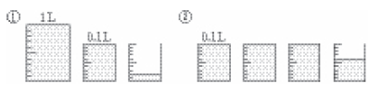
3. Bacalah skala yang tertera pada (tanda panah keatas) dibawah ini.
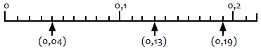
4. Kerjakan hitungan berikut.
2,07 + 3,48 (5,55) 4,65 + 3,6 (8.25) 4,76 + 1,78 (6,54)
5,37 + 1,67 (7,04) 2,15 + 4,85 (7) 4,83 + 5,17 (10)
9,15 − 1,33 (7,82) 4,34 − 3.,55 (0.79) 6,14 − 5,74 (0,4)
5,1 − 1,76 (3,34) 8 − 1,97 (6.03) 7 – 6,03 (0,97)

1. Tulislah angka yang cocok di ( kotak )
① Pada saat gelas ukur kanan menunjukkan pada satuan L, bagilah 0,1 L di alasnya menjadi .... dan membaginya menjadi beberapa bagian yang sama ..... L di bagian bawah.
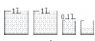
② Total hitungan 1 ada 3, 0,01 ada 2, 0,001 ada 7 adalah.......
③ Total hitungan 0,1 ada 5, 0,01 ada 7, 0,001 ada adalah .......
④ Jumlah yang dikumpulkan dari 0,001 sebanyak 572 adalah.....
⑤ Jumlah yang dikumpulkan dari 0,001 sebanyak 90 adalah.....
⑥ 4,05 merupakan jumlah dari 0,01 sebanyak .......
⑦ Jumlah 0,001 yang lebih besar daripada 0,909 adalah....
⑧ Jumlah 10x lipat 2,73 adalah.....dan jumlah 1/10nya adalah .......
2. Bacalah gradasi garis yang menunjukkan (tanda panah keatas) dibawah.
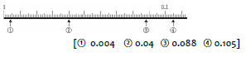
G. KEGIATAN PENGAYAAN DAN REMEDIAL
Pengayaan
- Peserta didik dengan nilai rata-rata dan nilai diatas rata-rata mengikuti pembelajaran dengan pengayaan.
Remedial
- Diberikan kepada peserta didik yang membutuhkan bimbingan untuk memahami materi atau pembelajaran mengulang kepada siswa yang belum mecapai CP.
LAMPIRAN
A. LEMBAR KERJA PESERTA DIDIK
LEMBAR KERJA PESERTA DIDIK (LKPD) Ke-7

Nama : .............................................................................
Kelas : .............................................................................
Petunjuk!
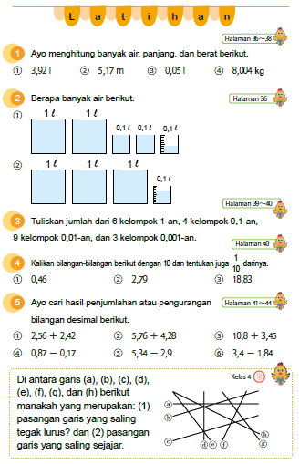
LEMBAR KERJA PESERTA DIDIK (LKPD) Ke-8

Nama : .............................................................................
Kelas : .............................................................................
Petunjuk!
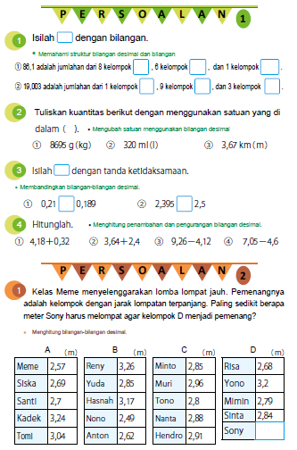

Nilai |  | Paraf Orang Tua

B. BAHAN BACAAN GURU & PESERTA DIDIK
- Kementerian Pendidikan, Kebudayaan, Riset, Dan Teknologi Republik Indonesia, 2021, Buku Panduan Guru Matematika untuk Sekolah Dasar Kelas IV – Vol 1, Penulis : Tim Gakko Tosho, Penyadur : Zetra Hainul Putra, ISBN : 978-602-244-540-1
- Kementerian Pendidikan, Kebudayaan, Riset, Dan Teknologi Republik Indonesia, 2021, Belajar Bersama Temanmu Matematika untuk Sekolah Dasar Kelas IV - Volume 2, Penulis : Tim Gakko Tosho, Penyadur : Zetra Hainul Putra, ISBN : 978-602-244-542-5
C. GLOSARIUM
Estimasi dan Hitungan Bilangan Desimal
Tidak hanya untuk desimal, tetapi penting juga untuk meminta siswa membuat perkiraan berapa jawabannya setelah memahami situasi masalah.
Meminta siswa membuat perkiraan penting dalam mengembangkan pemikiran dan sikap matematis, karena hal itu mencegah mereka membuat kesalahan besar dan memungkinkan mereka memecahkan masalah dengan perspektif yang jelas.
Dalam pelajaran ini, setelah membaca teks dan memahami situasinya, saya ingin siswa memikirkan berapa meter jadinya.
Kemudian, setelah mereka mendapatkan jawabannya, saya ingin mereka memastikan bahwa itu tidak jauh berbeda dari perkiraan yang mereka buat pada awalnya, dan membuat mereka sadar akan kebaikan membuat perkiraan.
Penting untuk mengulangi proses ini dan menjadikannya kebiasaan.
Dan juga pada perhitungan 1,25 – 0,67 no 4 halaman 43, jika siswa dibuat untuk berpikir tentang fakta bahwa ada sisa dalam perhitungan tempat desimal pertama, dan dibuat untuk menyadari bahwa selisihnya kurang dari 1, maka mereka akan dapat menghindari kesalahan seperti lupa tulis 0 di tempat pertama.
D. DAFTAR PUSTAKA
Tim Gakko Tosho, Penyadur : Zetra Hainul Putra, ISBN : 978-602-244-540-1, Kementerian Pendidikan, Kebudayaan, Riset, Dan Teknologi Republik Indonesia, 2021, Buku Panduan Guru Matematika untuk Sekolah Dasar Kelas IV – Vol 2
Tim Gakko Tosho, Penyadur : Zetra Hainul Putra, ISBN : 978-602-244-542-5, Kementerian Pendidikan, Kebudayaan, Riset, Dan Teknologi Republik Indonesia, 2021, Belajar Bersama Temanmu Matematika untuk Sekolah Dasar Kelas IV - Volume 2

